Loðnuvinnslan hf.

Skýrsla um grænt bókhald
fyrir árið 2021

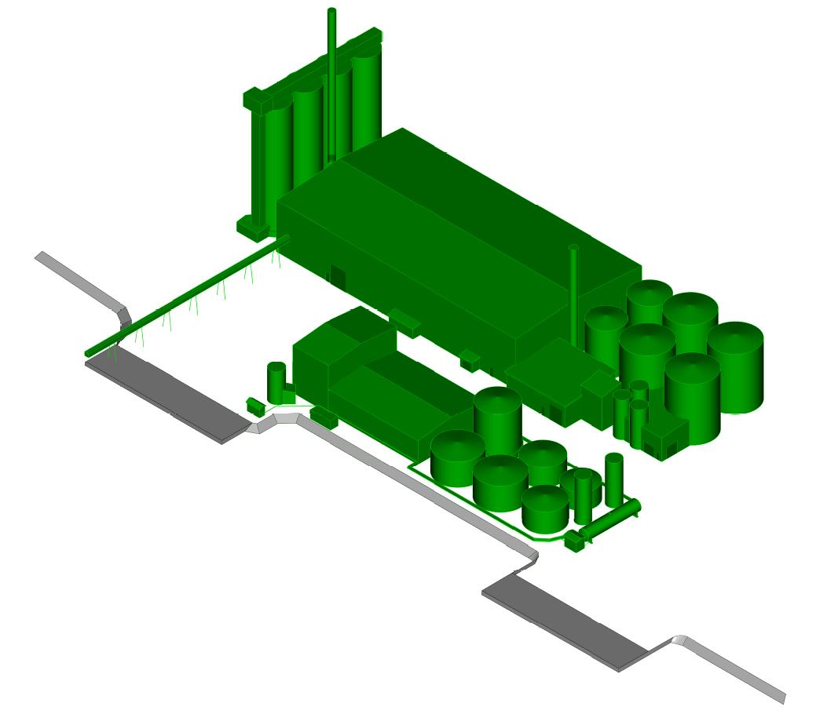

Efnisyfirlit

1 Loðnuvinnslan hf. 2
1.1 Umhverfisstefna 2
1.2 Almennt um Loðnuvinnsluna hf. 2
1.3 Staðsetning 3
1.4 Framleiðsluferli 4
1.4.1 Sjóðari 4
1.4.2 Forsía 4
1.4.3 Pressa 4
1.4.4 Skiljun 4
1.4.5 Soðkjarnatæki 4
1.4.6 Þurrkferlið 4
1.5 Stærð fyrirtækisins 6
1.6 Umhverfismál 6
1.7 Um grænt bókhald Loðnuvinnslunnar 6
2 Lykiltölur um umhverfismál, hráefna- og auðlindanotkun 7
2.1 Framsetning upplýsinga 7
2.2 Umhverfismörk fyrir losun og önnur ákvæði í starfsleyfi 7
2.3 Hráefni og auðlindir 7
2.3.1 Hráefni og auðlindir 7
2.4 Umhverfisþættir 9
2.4.1 Tegundir og magn mengunarefna í framleiðslu- og vinnsluferli 9
2.4.2 Tegundir og magn mengunarefna í framleiðsluvörum 9
2.4.3 Tegundir og magn mengunarefna í útbæstri 9
2.4.4 Lykt 10
2.4.5 Tegundir og magn mengunarefna í frárennsli 10
2.4.6 Magn og meðferð úrgangs og mengunarefni í úrgangi 11

Staðfesting stjórnar Loðnuvinnslunnar hf. og endurskoðun
Ábyrgð stjórnar Loðnuvinnslunnar hf. á þeim upplýsingum sem eru í skýrslu þessari um grænt bókhald er staðfest með undirskriftum stjórnaraðila hér fyrir neðan. Engin frávik á sviði umhverfismála í rekstri Loðnuvinnslunnar hf. eru talin hafa orðið á bókhaldsárinu 2021.
Endurskoðandi Loðnuvinnslunnar hf., Birkir Leósson, löggiltur endurskoðandi hefur farið yfir skýrslu þessa og staðfest að upplýsingar og magntölur séu réttar. Undirskriftin hér fyrir neðan er staðfesting á endurskoðun hans.

___________________________
Elvar Óskarsson
kt. 251166-4639

___________________________
Högni Páll Harðarson
kt. 221264-3639

___________________________
Elsa Sigrún Elísdóttir
kt. 050968-4219

___________________________
Jónína Guðrún Óskarsdóttir
kt. 280963-4379

___________________________
Steinn Björgvin Jónasson
kt. 300456-5109

___________________________ ___________________________
Birkir Leósson Friðrik Mar Guðmundsson
kt. 170460-3919 kt. 250860-3319

___________________________ __________________________
Magnús Björn Ásgrímsson Steinþór Pétursson
kt. 060963-5099 kt. 300762-7869

Loðnuvinnslan hf.

Umhverfisstefna
Starfsmenn Loðnuvinnslunnar hf hafa það að markmiði að starfsemin sé í sátt við umhverfið og vinna sífellt að úrbótum í umhverfismálum.
Loðnuvinnslan vill vera í fararbroddi hvað umhverfismál varðar, jafnt varðandi umhverfisáhrif og almenna umgengni og snyrtimennsku.
Með ofangreint í huga er reynt að;
- efla umhverfisvitund starfsmanna,
- farga úrgangi á þann hátt að sem minnst umhverfisáhrif verði,
- haga starfseminni í samræmi við gildandi lög og reglur um umhverfismál,
og kröfur í starfsleyfi Loðnuvinnslunnar,
- fylgjast með hugsanlegum umhverfisáhrifum starfseminnar,
- minnka neikvæð áhrif starfseminnar ef þau eru til staðar,
- hafa almenna snyrtimennsku allstaðar í fyrirrúmi, jafnt utanhúss sem innan.

Almennt um Loðnuvinnsluna hf.
Loðnuvinnslan hf.
Skólavegi 59, 750 Fáskrúðsfirði
Númer fyrirtækjaflokks: 6,9
Tímabil sem grænt bókhald nær yfir:
1. janúar – 31. desember 2021

Stjórn Loðnuvinnslunnar hf
Formaður: Elvar Óskarsson
Varaformaður: Högni Páll Harðarson
Ritari: Steinn Jónasson
Aðrir í stjórn: Elsa S. Elísdóttir og Jónína G. Óskarsdóttir

Ábyrgðarmenn/tengiliðir græns bókhalds
Framkvæmdastjóri: Friðrik Mar Guðmundsson
Verksmiðjustjóri: Magnús Ásgrímsson
Skrifstofustjóri: Steinþór Pétursson

Gildistími, útgefandi og eftirlitsaðili með starfsleyfi | Þættir í starfsemi Loðnuvinnslunnar hf sem starfs-leyfið gildir fyrir og færa á grænt bókhald yfir
Gildistími: 17. sept. 2030  Útgefandi: Umhverfisstofnun  Eftirlitsaðili: Umhverfisstofnun | Framleiðsla fiskmjöls og lýsis úr allt að 1.000 tn af hráefni (fiski og fiskúrgangi) á sólarhring, auk loðnuflokkunar og hrognatöku.

1.3 Staðsetning
Á mynd 1 má sjá að fiskmjölsverksmiðja Loðnuvinnslunnar hf er staðsett yst í Búðakauptúni við norðanverðan botn Fáskrúðsfjarðar.

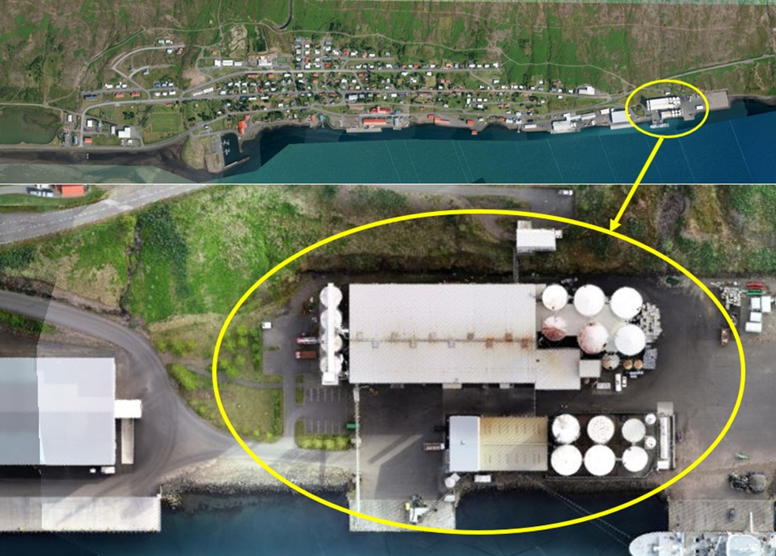
Mynd 1. Staðsetning fiskmjölsverksmiðju Loðnuvinnslunnar hf á Fáskrúðsfirði.

Framleiðsluferli
Á mynd 2 má sjá einföldun á framleiðsluferli fiskmjölsverksmiðju Loðnuvinnslunnar hf. Vinnsluferlið er byggt upp af mörgum einingum. Helstu ein-ingar í ferlinu eru suða, forsíun, pressun, skiljun og eiming. Síðan á sér stað þurrkun á hráefni og er afurðin fullþurrkað fiskimjöl.

Sjóðari
Hráefnið er hitað í 55-60˚C í forsjóðurum. Forsjóðararnir eru röravarmaskiptar sem nýta glatvarma frá þurrkurum og eimingjartækjum. Úr forsjóðurum fer hráefnið í snigilsjóðara. Gufa er leidd í kjarna og blöð sniglsins og lýkur suðu hráefnisins við 90-97˚C. Við suðuna er próteinum í fiskholdinu hleypt og losnar við það um vatn og fitu. Lífhvatar eru einnig gerðir óvirkir með suðunni.

Forsía
Grófsíun á soðnu hráefni fer fram í forsíum, sem staðsettar eru á milli sjóðara og pressa. Þar er mestur hluti af vökvanum frá soðna hráefninu síaður frá áður en það fer í pressu. Vökvinn frá forsíunni blandast pressuvökvanum, sem fer í skiljun í mjölskilvindu.

Pressa
Eftir forsíun fer hráefnið í pressur þar sem vökvafasinn – pressuvökvi - er pressaður frá þurrefninu, pressukökunni.

Skiljun
Pressuvökvanum er dælt á mjölskilvindu og er þar skilinn í tvo fasa, hrat (mjölskilvinduhrat) og soðlýsi. Hratið blandast pressuköku og soðkjarna í sniglum á leið til þurrkara. Soðlýsi er skilið í soðlýsisskilvindum í soð og lýsi.

Soðkjarnatæki
Soðið er þykkt í soðkjarnatækjum/eimingartækjum með gufun og er þykkt soð kallað soðkjarni og þykkingin eiming. Á árinu 2021 voru eimningartæki verksmiðjunnar stækkuð og aföst þeirra þar með aukin. Það á til framtíðar að skila minni orkunotkun per hráefnistonn.

Þurrkferlið
Þurrkferlið skilar fullþurrkuðu fiskimjöli. Gæði mjölsins fara mest eftir hráefnis-gæðum og er magn reikulla köfnunarefnissambanda (TVN) í hráefni mikilvægasti mælikvarðinn á þau. Þurrkarakerfið samanstendur af þurrkurum í lokaðri hringrás sem draga raka úr mjölinu í þurrkaratromlu og skila honum út í sjó við þéttingu í kæliturni.
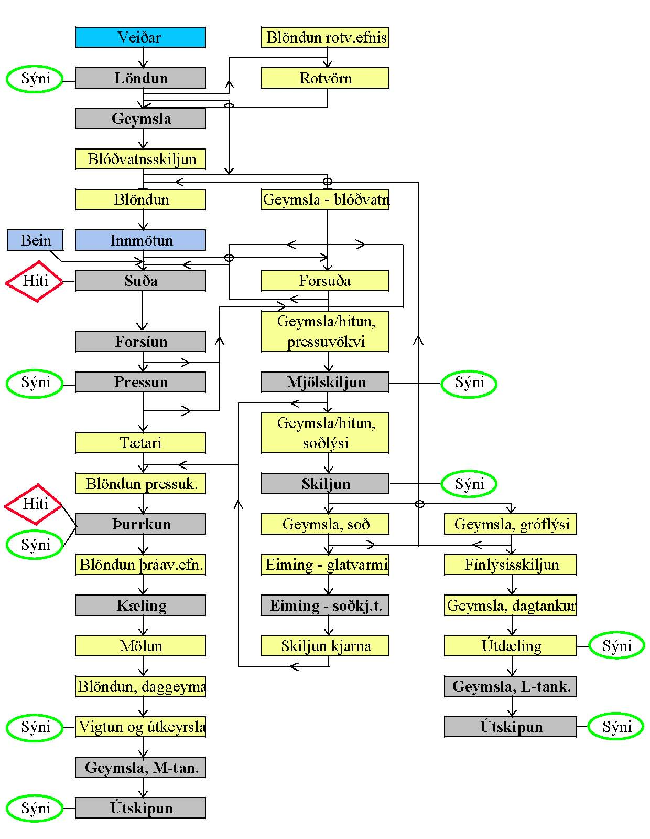
Mynd 2. Framleiðsluferli fiskimjölsverksmiðju Loðnuvinnslunnar hf.

Stærð fyrirtækisins
Árið 2021 voru 12-13 fastráðnir starfsmenn í þeirri starfsemi Loðnuvinnslunnar hf. sem grænt bókhald nær yfir.
Heildarmagn framleidds fiskmjöls árið 2021 var 10.120 tn og lýsis 2.451 tn. Er þetta nánast alveg sama heildarframleiðsla og árið á undan, örlítið minna mjöl en meira lýsi.
Í starfsleyfi Loðnuvinnslunnar hf. er krafa um reglubundna vöktun nokkurra umhverfisþátta sem helst geta haft neikvæð áhrif á umhverfið. Þættirnir eru lykt, loftmengun, frárennsli og úrgangur.

Umhverfismál
Helstu þættir í starfsemi Loðnuvinnslunnar hf. sem geta haft áhrif á umhverfið eru lykt, sem fer að mestu eftir ferskleika hráefnis, brunagös, s.s. brennisteinstvíoxíð (SO₂) úr reykháfum og magn fitu, svifefna, lífrænna efna (COD) og sýrustigs í frárennsli sem leitt er í sjó.

Um grænt bókhald Loðnuvinnslunnar
Starfsfólk skrifstofu Loðnuvinnslunnar hf færir í rekstrarbókhald fyrirtækisins magn-tölur yfir hráefni, eldsneyti, vatn og ofl.
Magnús Ásgrímsson verksmiðjustjóri og Steinþór Pétursson skrifstofustjóri halda þessum upplýsingum saman fyrir grænt bókhald fyrirtækisins.
Magnús Ásgrímsson, verksmiðjustjóri, iðnaðartæknifræðingur, tók saman skýrsluna.

Lykiltölur um umhverfismál, hráefna- og auðlindanotkun

Framsetning upplýsinga
Í skýrslunni eru upplýsingarnar settar fram í töfluformi. Reynt var að hafa skýrsluna stutta, hnitmiðaða og aðgengilega.

Umhverfismörk fyrir losun og önnur ákvæði í starfsleyfi
Í töflu 1 má sjá umhverfismörk fyrir losun og önnur ákvæði í starfsleyfi.
Tafla 1. Umhverfismörk fyrir losun efna sem valdið geta mengun í umhverfinu og önnur
ákvæði í starfsleyfi Loðnuvinnslunnar hf.
Framleiðslu- eða umhverfisþáttur | Umhverfismörk/önnur ákvæði í starfsleyfi  (hámarksstyrkur eða magn efna/þátta)
Hráefni | Magn reikulla köfnunarefnissambanda/basa í hráefni (TVN-gildi) skal ekki fara yfir 120 mg N/100 g nema í undantekingartilfellum.
Frárennsli yfir sólarhring | Fita: 100 mg/l  Svifefni: 300 g/t hráefnis  COD*: 1,5 kg/t hráefnis
Loftmengun | Ryk má ekki fara yfir 100 mg/Nm3.**
Hljóðvist | Hljóðstig í nærliggjandi íbúðabyggð samkvæmt mörkum í reglug. nr. 724/2008.
*Mælikvarði á magn lífræns efnis í frárennsli (efnafræðileg súrefnisþurrð, það magn súrefnis sem þarf til efnafræðilegs niðurbrots lífræns efnis í einum lítra af vökva).
** Meðaltalsmæling yfir sólarhring, gildir fyrir 3% súrefnisinnihald af rúmmáli.

Hráefni og auðlindir

Hráefni og auðlindir
Í töflu 2 má sjá hráefnisnotkun sem og orku- og vatnsnotkun árið 2021 í tengslum við starfsleyfisskylda starfsemi Loðnuvinnslunnar hf. Sjá má með samanburði við fyrra ár að orkunotkun per hráefnistonn fer minnkandi, bæði olía og rafmagn. Olíunotkun jókst úr 2,9 kg í 6,95 kg á hráefnistonn. Aukninguna má rekja til þess að engin skerðanleg orka (og þar með engin orka) fékkst á katla verksmiðjunnar í desember, vegna skerðingar frá Landsvirkjun.
Raforkunotkun minnkaði úr 429 kWst í 368 kWst á hráefnistonn.

Sem þráavörn, til að fyrirbyggja þránun fiskmjöls, var einkum notað TocoPet sem er náttúrlegt þrávarnarefni, með rósmarin og tocoferol sem virk efni. TocoPet var einnig notað sem þrávörn í lýsi.

Samkvæmt starfsleyfi Loðnuvinnslunnar hf. skal hráefni ávallt vera sem ferskast til að lágmarka lykt frá verksmiðjunni.

Reglulegar mælingar fóru fram árið 2021 á eftirfarandi þáttum:
- TVN-gildi og hitastig hráefnis í vinnslu (mælt a.m.k. tvisvar á dag í vinnslunni og við löndun hvers hráefnisfarms).
Hitastig landaðs afla og hráefnis á leið frá tönkum í vinnslu er mælt og skráð með sírita.

Tafla 2. Hráefnisnotkun í fiskmjöls- og lýsisframleiðslu árið 2021. Í töflunni má einnig sjá orku- og vatnsnotkun. Einungis eru notuð náttúruleg þráavarnarefni í mjöl og lýsi.
Hráefni |  | Heildarmagn | Magn/t. hráefnis
Hráefni notað í fiskimjöl og lýsi  - Kolmunni og meðafli  - Síld og makríll  - Loðna og belfiskafskurður |  | 36.698 tn  6.282 tn  4.342 tn
Heildarmagn hráefnis |  | 47.322 tn
Orku- og auðlindanotkun
Rafmagn – til framleiðslu |  | 17.458.256 kWst | 368,9 kWst
Díselolía DMA |  | 329.001 kg | 6,95 kg
Kalt vatn |  | 102.839 m³ | 2,17 m³

Umhverfisþættir

Tegundir og magn mengunarefna í framleiðslu- og vinnsluferli
Í vinnsluferlinu var raforka aðalorkugjafinn við framleiðslu gufu, en MD-olía er notuð sem varaafl en með brennslu hennar myndast ýmis brunagös (sjá í kafla 2.4.3).
Notkun olíu hefur minnkað undanfarin ár, en jókst í fyrra og snareykst í ár, 2022.

Tegundir og magn mengunarefna í framleiðsluvörum
Þrávirk eiturefni ss díoxín, PCB, díoxín lík PCB, arsen, furan og fleiri finnast í fiskmjöli og lýsi og er magn þeirra vaktað. Skylt er að senda sýni af öllum framleiðslulotum lýsis í slíka mælingu og er það að sjálfsögðu gert. Allar mælingar þrávirkra eiturefna hafa reynst innan viðmiðunarmarka sem gilda í Evrópu.

Tegundir og magn mengunarefna í útbæstri
Rafskautaketill framleiðir langstærstan hluta þeirrar gufu sem notuð er við suðu og þurrkun hráefnisins, en olíukatlar eru sem varaafl. Landsvirkun skrúfði hins vegar fyrir sölu á rafmagni á rafskautakatla í desember sl og var verksmiðjan því keyrð á olíu þann mánuðinn.
Afsog er af helstu tækjum verksmiðjunnar; ss sjóðurum, pressum, forsíum, sniglum, tönkum, skilvindum, mjölkvörn og mjölkæli. Afsog af þurrkurum er endurnýtt í glat-varmatæki. Til að lágmarka lykt fer afsogið í gegnum þvottaturn. Síðan er það leitt í efnaturn sem í er klórblandaður sjór. Útblástursloftið fer að lokum í 30 m háan stromp og er útblásturhraðinn samkvæmt mælingu 2015, 24,3 m/sek, en í starfsleyfi verksmiðjunnar er skilyrt að hraðinn sé yfir 20 m/sek.
Mest var keyrt á rafmagni árið 2021. En sjá 2.3.1
Vöktun loftmengunar
Við brennslu olíu myndast ýmis brunagös, s.s. SO₂, CO₂ og PAH efni (fjölhringa arómatísk kolvetnissambönd) sem fara til andrúmslofts um strompa. Magn SO₂ og gróðurhúsalofttegundarinnar CO₂, sem myndaðist við bruna olíu árið 2021, er áætlað í töflu 3.

Tafla 3. Magn brunagasa ( SO₂ og CO₂) í útblæstri árið 2021 vegna bruna olíu.
Þáttur | Magn
Magn díselolíu (MDO og DMA) | 329,0 tn
Magn SO₂ í útblæstri vegna brennslu díselolíu | 1,3 tn
Magn CO₂ í útblæstri vegna bruna*  díselolíu | 1.048,3 tn
* 3,1863 tn af CO₂ við bruna hvers tonns af díselolíu (upplýsingar frá UST). Eðlisþyngd MD-olíu 0,8450. Hlutfall S í flotaolíu (hlutfall SO2) 0,2% (0,4%)

Lykt
Óhjákvæmilega fylgir lykt starfsemi fiskmjölsverksmiðju. Sumum finnst sú lykt ekki góð. Reynt er að lágmarka lyktina eins og kostur er. Í verksmiðjunni er notaður sá hreinsibúnaður sem krafist er af heilbrigðisyfirvöldum. Afsog er frá öllum tækjum í vinnslu sem skipta máli varðandi lykt og er loft frá þeim nýtt í glatvarmatæki og forsjóðara. Þaðan fer afsog í lykteyðingu í þvotta- og þéttiturn og þaðan í efnaturn sem í er klórblandaður sjór. (sjá nánar í kafla 2.4.3).
Reynt er að vinna hráefni sem ferskast. Verksmiðjan skilar mælingum á TVN (heildarfjölda reikulla basa) reglulega til Umhverfistofnunar. Engin formlega kvörtun vegna lyktar frá verksmiðjunni barst árið 2021.

Tegundir og magn mengunarefna í frárennsli
Áður en frárennslisvatn fer til sjávar er það leitt í fitugildru sem fjarlægir megnið af fitu og föstum efnum úr vatninu. Um er að ræða frárennsli frá löndun, flokkunarstöð, löndunarhúsi og af gólfi í verksmiðju. Löndunarvatn eða blóðvatn sem hringkeyrt er við löndun er dælt inn í framleiðsluferilinn og unnið með öðru hráefni.
Vatn úr vöskum og skolp fer í fráveitukerfi þéttbýlisins á Búðum.
Fitugildra er tæmd eins oft og þörf krefur og farið með innihaldið til móttökustöðvar (sjá nánar í kafla 2.4.6).

Vöktun frárennslis
Í starfsleyfi Loðnuvinnslunnar segir að gera skuli könnun á heildarlosun mengunar-efna í frárennsli (frá fitugildru og hreinsibúnaði).
Verkfræðistofan Efla mældi sólarhringsrennsli frá verksmiðjunni 14. - 15. marz 2021. Í framhaldinu skiluðu þeir skýrslu um magn frárennslis og COD, fitu og svifefni í frárennslinu. Umræddan sólarhring var full vinnsla í verksmiðjunni og hráefnisnotkunin um 780 tn/sólarhr. Öll gildi voru innan viðmiðunarmarka sem gefin eru í starfsleyfi.

Tafla 4. Efni og þættir í frárennsli sem búið er að mæla og möguleg umhverfisáhrif. Þéttivatn, kæli- og þvottasjór reyndist um 340 tn/klst en vatnsrennsli frá fitugildru 11,6 tn/klst.
Efnainnihald/þættir í frárennsli | Heildarlosun í frárennsli | Mörk í starfsleyfi
Rennsli | 8.160 m3/klst
Magn hráefnis | 780 tn/sólarhr
Fita | 1 mg/l | 100 mg/l
Svifefni | 68 g/tn hráefnis | 300 g/tn hráefnis
COD | 1,5 kg/tn hráefnis | 1,5 kg/tn hráefnis

Magn og meðferð úrgangs og mengunarefni í úrgangi
Í töflu 5 má sjá magn og gerðir úrgangs árið 2021. Botnfall úr fitugildru var flutt til móttökustöðvar á Þernunesi, þar sem það var urðað. Magnið var 11.790 kg, sem er talsverð minnkun frá árinu á undan. Óflokkað sorp minnkar talsvert milli ára en eykst í öllum flokkum úrgangs til endurvinnslu. Það skal tekið fram að skil milli sorps frá öðrum deildum fyrirtækisins (sem standa utan græns bókhalds) og verksmiðjunnar eru ekki glögg og stuðst við þumalputtareglu við að skipta því upp.
Í starfsleyfi fiskmjölsverksmiðju Loðnuvinnslunnar hf er gert ráð fyrir að fastur úrgangur frá starfsleyfisskildum þáttum sé endurnýttur eða honum fargað.
Tafla 5. Fastur og fljótandi úrgangur og helstu tegundir mengandi efna í úrgangi. Mikil minnkun er á botnfalli í fitugildru milli ára. Flokkun úrgangs hefur aukist mikið en ekki er haldið utan um magn pappírs og plasts sem skilað er til endurvinnslu. Af óflokkaða sorpinu var rúmur helmingur eða 12,8 tn einnota stórsekkir sem ekki hefur enn tekist að finna leið fyrir í endurvinnslu.
Efni | Magn
Urðaður úrgangur  - Botnfall úr fitugildru  - Óflokkað | 11.790 kg  20.985 kg
Til endurvinnslu  - Bylgjupappi  - Annar pappír  Timbur  Málmar  Plast | 6.565 kg  1.450 kg  15.570 kg  2.570 kg  4.560 kg
Spilliefni  - Úrgangsolía | 2.250 ltr
Möguleg mengunarefni í botnfalli úr fitugildru og olíu: Fita og annað lífrænt efni, sýra, PAH efni, PCB efni og ýmsir þungmálmar.

